Воспитанники ДЮСШ «Нептун» с 11 по 13 октября 2017г. приняли участие в Открытых региональных соревнованиях по плаванию «Югорские Надежды», г. Нижневартовск.
В турнире приняли участие 340 человек, из них 14 воспитанников ДЮСШ «Нептун», секции «Плавание», старших тренеров–преподавателей Валекжаниной Татьяны Владимировны, Юсуповой АйгульВильдановны.
Из 7 городов: Нижневартовск, Покачи, Ханты-Мансийск, Мегион, Стрижевой, Лангепас, Ноябрьск, Пойковский.
Все участники улучшили свои результаты.
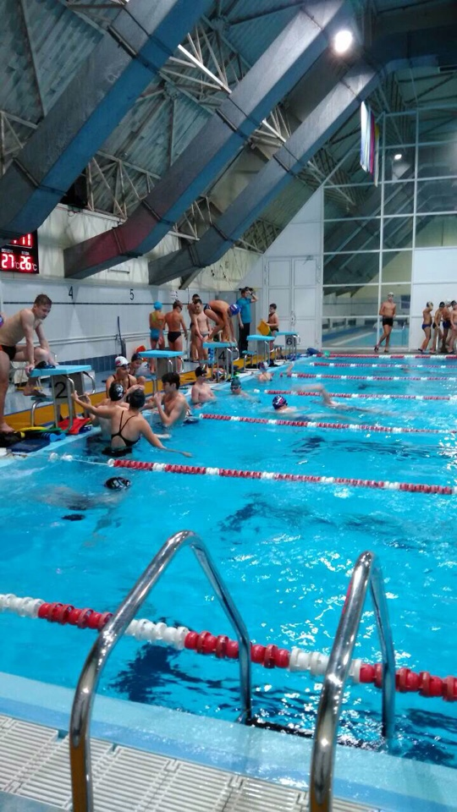
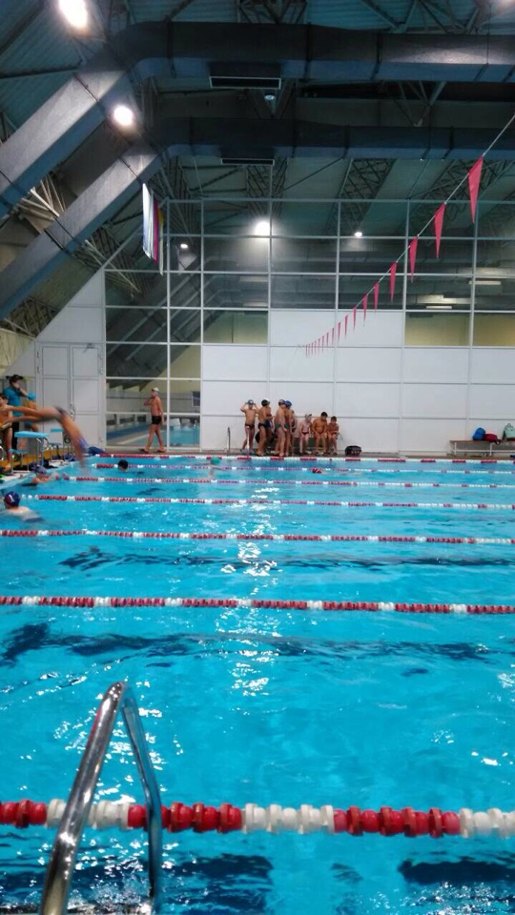

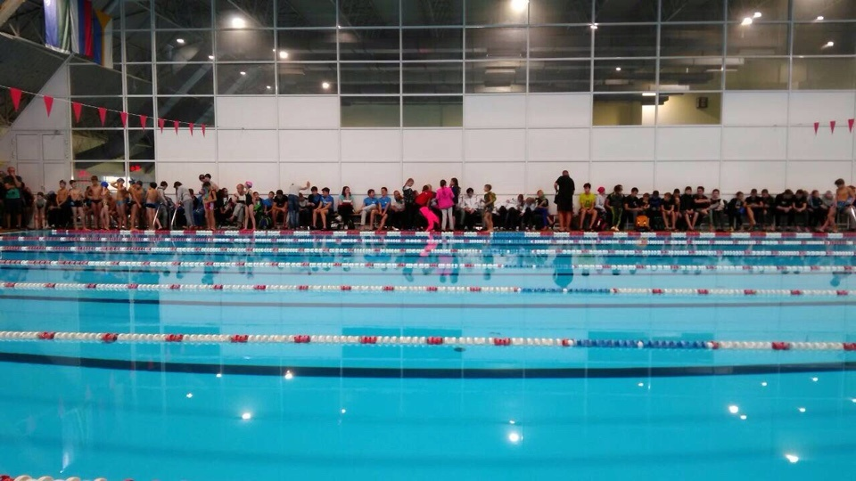

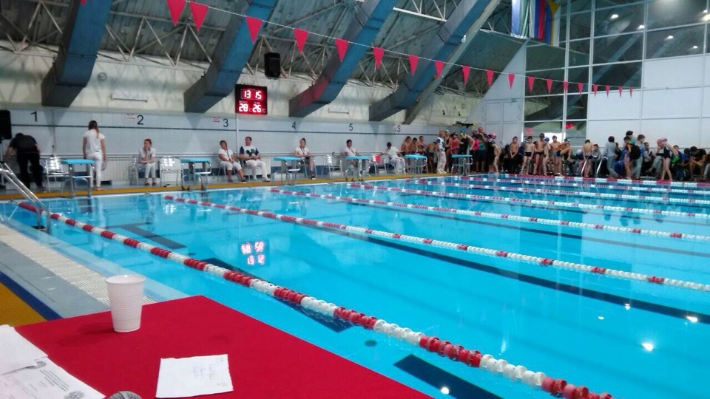

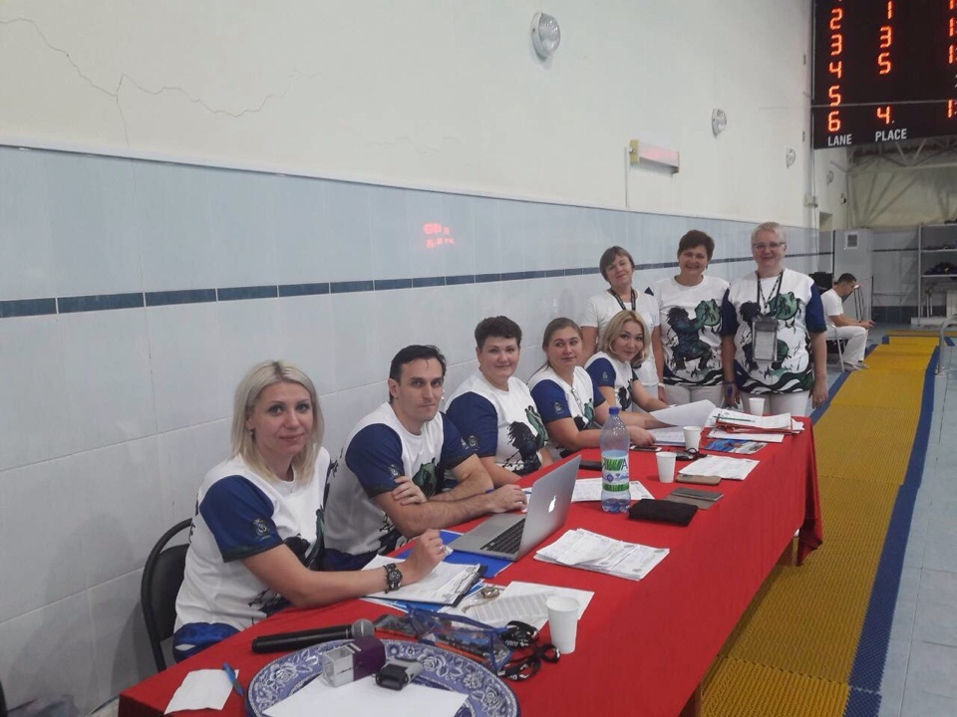

На базе НРБОУ ДО ДЮСШ «Нептун» 14 октября 2017г. состоялось Первенство гп.Пойковский по плаванию в зачет Спартакиады школьников «За здоровый образ жизни»
В первенстве приняли участие 48 учащихся: 18 девочек, 30 мальчиков, из МОБУ «СОШ №1» и НРМОБУ «Пойковская СОШ №2».
В эстафетном плавании призовые места заняли:
I место:
- МОБУ «СОШ №1»
II место:
- НРМОБУ «Пойковская СОШ №2»

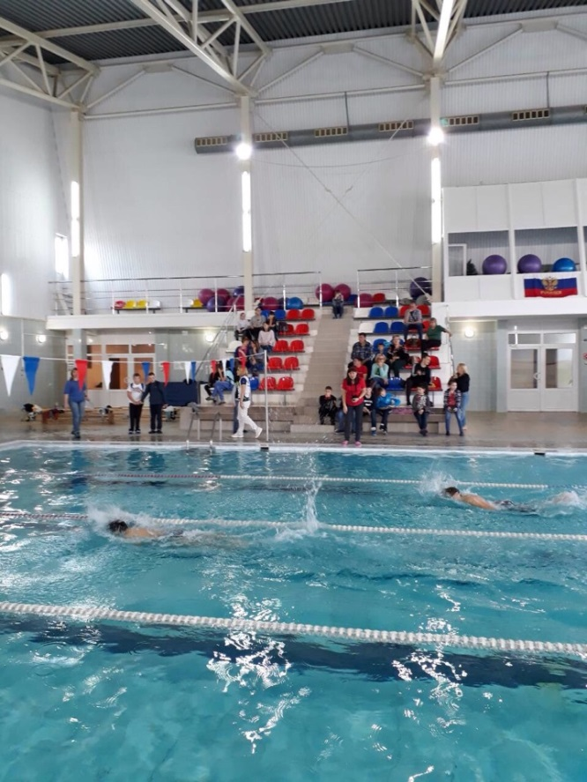
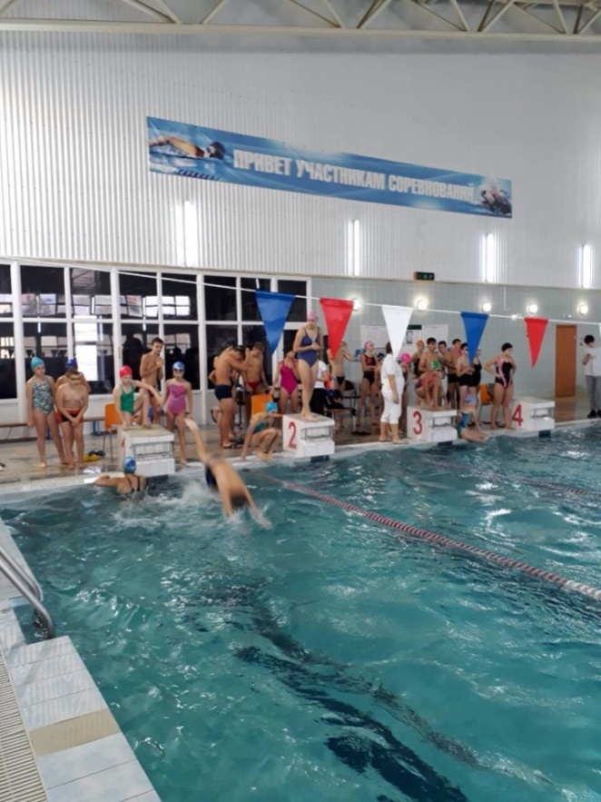

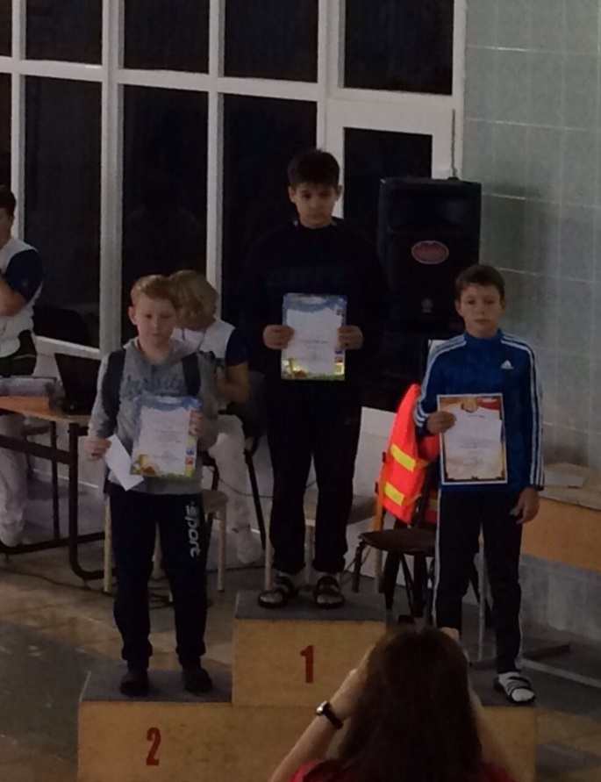
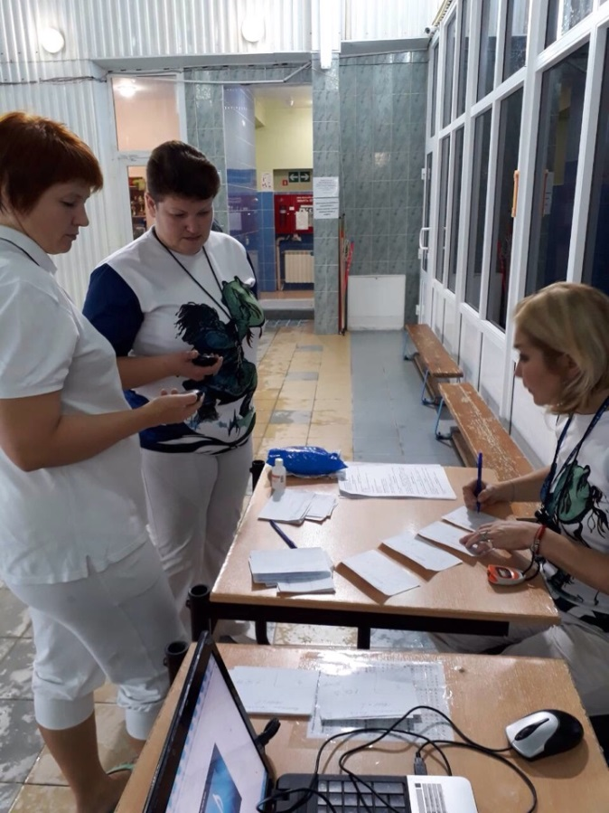

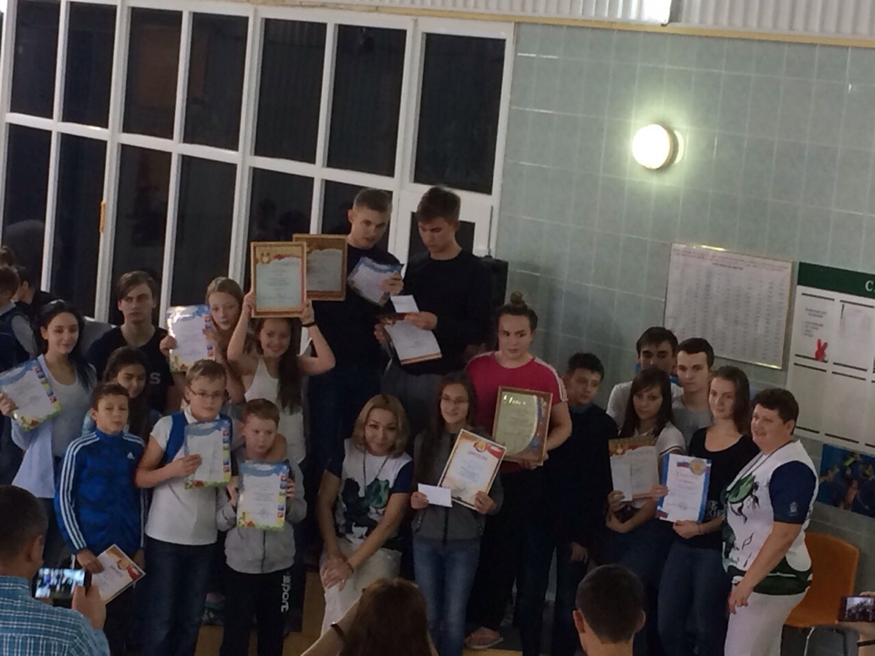

Н

На базе НРБОУ ДО ДЮСШ «Нептун» 13-14 октября 2017г. состоялось Открытое Первенство гп.Пойковский по боксу, посвященное 50-летию образования гп.Пойковский
В первенстве приняли участие 68 воспитанников из 3-х городов: Нефтеюганск, Пыть-Ях, Пойковский. 24 воспитанника ДЮСШ «Нептун», старших тренеров-преподавателей Кунгурцева Ильи Владимировича, Сафронова Дмитрия Андреевича.
Призовые места заняли:
I место:
- Валиахметов Олег
- Садыков Осим
- Шамшурин Григорий
- МаматкуловАнушервон
- Гареев Камиль
- Ахмедов Азиз
- ГайрабековИса
- АдаевЗалимхан
- Гайрабеков Малик
- Азизов Парвин
II место:
- Гетало Ярослав
- Белобородов Кирилл
- КакаевВаид
- Волошин Юрий
- Каримов Хусрав
- Боднар Данил
- Аглиуллин Родион
- Раджабов Рустам
- Красовский Роман
- Богатов Александр
III место
- Рустамханов Эмран
- Давлетбаев Артур
- Ханнанов Радим
- Кротов Максим
